OFICINA DE INFORMACIÓN Y RESPUESTA.
TRIBUNAL SUPREMO ELECTORAL
ESTADÍSTICAS DEL AÑO 2016

- Cantidad de solicitudes recibidas y tramitadas 105.

- Tipo de información solicitada.

- Resultado de las solicitudes de información.

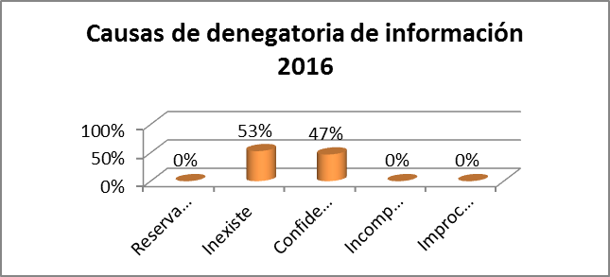
- Causas de denegatorias.

- Promedio de respuesta en días hábiles, 5.69

- Promedio de edad del solicitante, 35 años

- Género del solicitante.

- Nivel educativo del solicitante.

- Profesión /oficio del solicitante.

- Tipo de solicitante.

- Medio de notificación al solicitante.

- Nacionalidad del solicitante.

- Departamento del solicitante

- Antigüedad de la información solicitada.

- Apelaciones. Se interpusieron tres apelaciones ante el IAIP, de las cuales 2 fueron resueltas a favor del TSE y 1 declarada improponible.

- Documentos entregado a los solicitantes: 100,679

- Solicitudes por año.

- Información oficiosa publicada en Portal de Transparencia: 1,130 documentos.

- Total de Documentos publicados en el Portal a la fecha 4, 500.

